DANS LA SÉRIE « LES CARNETS DU PATRIMOINE », L’ÉGLISE SAINT-PIERRE À LESSINES EST DISPONIBLE.

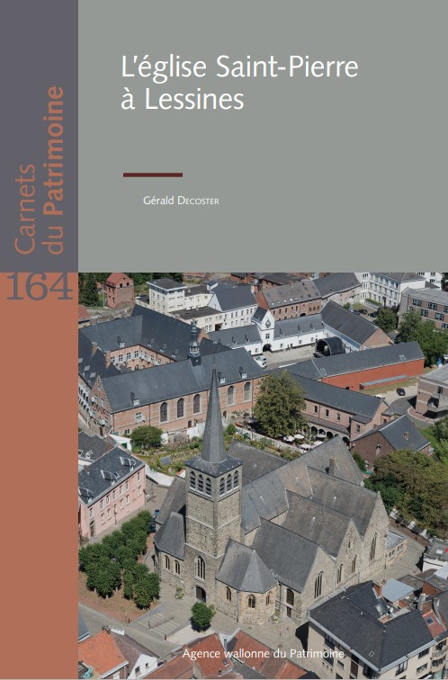

Le lancement officiel du n° 164 des « Carnets du Patrimoine », édités par l’Agence Wallonne du Patrimoine (AWaP), intitulé L’église Saint-Pierre à Lessines : passé, présent, avenir, était prévue le samedi 9 mai… 2020 ! Hélas, un certain virus a contrarié tous les espoirs de démarrer, en grandes pompes, les Commémorations 80/70 (2020-2022) de l’église décanale de Lessines, 80 ans du bombardement de 1940 et 70 ans de la consécration de 1952.

Mais, comme « tout vient à point à qui sait attendre », le Carnet est enfin disponible. À travers ses 60 pages illustrées en couleurs et noir et blanc, photographies anciennes oblige, ce petit ouvrage constitue la première somme, certes encore restreinte par nature, de ce que fut et est l’église Saint-Pierre à Lessines.

Résultat de longues recherches, l’ouvrage relate avec précision et des détails inédits, l’histoire de l’édifice à travers une description qui permet de se promener dans sa longue évolution, de la chapelle primitive à l’édifice actuel. Le Carnet fait également la part belle à la description du mobilier et des œuvres d’art, avant le 11 mai 1940, date de la destruction de l’église par des bombes incendiaires allemandes.

Certains « encarts » expliquent certains épisodes très longs. Ainsi en fut-il de la procédure de classement, entamée dans les années 1920 pour en arriver à un arrêté définitif, alors que l’édifice n’était plus qu’une ruine. Dans les longueurs « historiques », plusieurs pages racontent aussi les difficultés qui ont surgi dans l’établissement du dossier de restauration, entraînant des dégâts supplémentaires au bâtiment et des pertes artistiques irrémédiables, avant d’en arriver à la consécration de mai 1952.
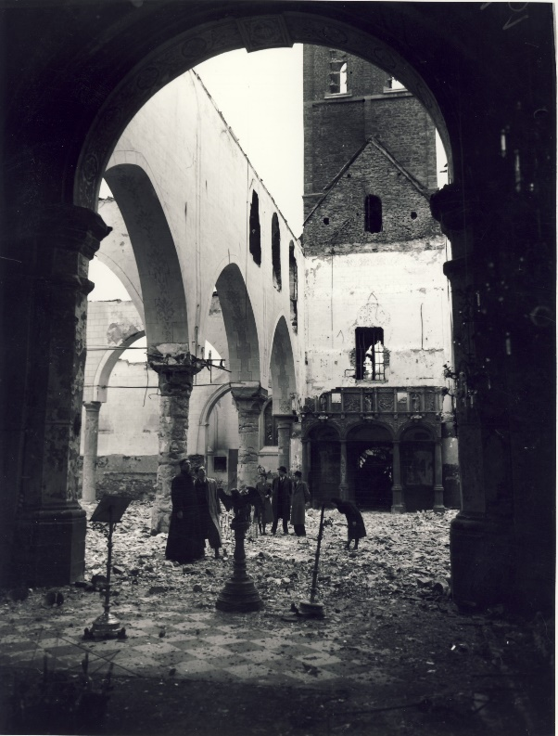

Dans L’église Saint-Pierre à Lessines, les projets de mobilier, de vitraux et de carillon prévus par Simon Brigode mais hélas non concrétisés, sont développés. Évidemment, le Carnet traite des derniers dommages de guerre, certes tardifs, datant de 1989 et 2013, ainsi que des espoirs de voir se concrétiser l’achèvement de certains éléments, telles les 33 fenêtres de l’église ou le carillon… Tout vient à point à qui sait attendre.

Enfin, un intéressant chapitre évoque les œuvres disparues à travers le temps, mais également la part du trésor dérobée en 1980 dont, à ce jour, une seule pièce a réintégré les collections de la Fabrique d’église.

À Lessines, le Carnet du Patrimoine consacré à l’église Saint-Pierre est en vente au prix de 6€ à la boutique du musée de l’Hôpital Notre-Dame à la Rose, place Alix de Rosoit ; à La Boutique de l’Éphémère, Grand’ rue 8 ; au Comptoir de Notre-Dame, Grand’ rue 41 et à la Librairie Ollignoise, chaussée Victor Lampe 107, à Ollignies. Il est également disponible à l’AWaP, via l’adresse postale rue du Moulin de Meuse, 4 à 5000 Namur (Beez), ou 081.23 07 03 ou publication@awap.be

